

Super Pong

Mini-projet de GEN

Créé par:  
Jérémie Chatillon  
Antoine Rochat  
Benoît Schopfer  
James Smith

04 mai 2018

Version 1.1



Projet GEN – SuperPong: 2

Introduction : 2

Fonctionnement général : 2

Utilisateur : 2

Administrateur : 2

Base de données : 2

Mockups de l’interface : 2

Diagramme des cas d’utilisation : 3

Cas d’utilisation : 3

Lancer le programme : 3

Lancer une partie en local : 3

Jouer une partie 1v1 : 3

Apparition d’objets : 3

Faire une action en ligne : 4

Se connecter : 4

S’authentifier : 4

Créer un compte : 4

Lancer une partie en ligne : 5

Lancer une partie 1v1 en ligne : 5

Lancer une partie multi-joueurs en ligne : 5

Ajouter un ami à sa liste d’amis : 6

Consulter ses statistiques : 6

Réglages : 6

Modifier les scores : 6

Modifier un mot de passe : 6

Scénarios d’erreur : 7

Erreur de connexion (scénario Se connecter) : 7

Erreur d’authentification (scénario Se connecter) : 7

Un joueur se déconnecte (scénario Lancer une partie en ligne) 7

Protocole d’échange client-serveur : Erreur ! Le signet n’est pas défini.

Récapitulatif des sprints : 8

Sprint n°1 : 9

Sprint n° 2 : 10

Annexes : 11

# **Projet GEN – SuperPong:**

## Introduction :

Le but de notre projet est de créer un serveur de Pong[1] permettant de jouer des parties multijoueur allant de 2 à 8 joueurs.

## Fonctionnement général :

### Utilisateur :

Un utilisateur pourra choisir entre jouer en local contre une intelligence artificielle ou se connecter et jouer en ligne. En ligne, le joueur pourra rejoindre des parties allant de 2 à 8 joueurs. Un joueur pourra choisir le nombre d’adversaires souhaité ainsi que s’il veut jouer avec des objets ou non. Les objets apparaitront de façon aléatoire sur le terrain et seront activés lorsque la balle les atteindra. Ils auront divers effets momentanés tels qu’accélérer la balle, ralentir la raquette de l’adversaire etc.

### Administrateur :

Un administrateur pourra modifier les statistiques des joueurs ainsi que réinitialiser leur mot de passe. Il aura également toutes les possibilités des joueurs normaux.

### Base de données :

La base de données contiendra la liste des utilisateurs inscrits, leur mot de passe, leurs droits (utilisateur ou administrateur) ainsi que leurs statistiques.

## Mockups de l’interface :

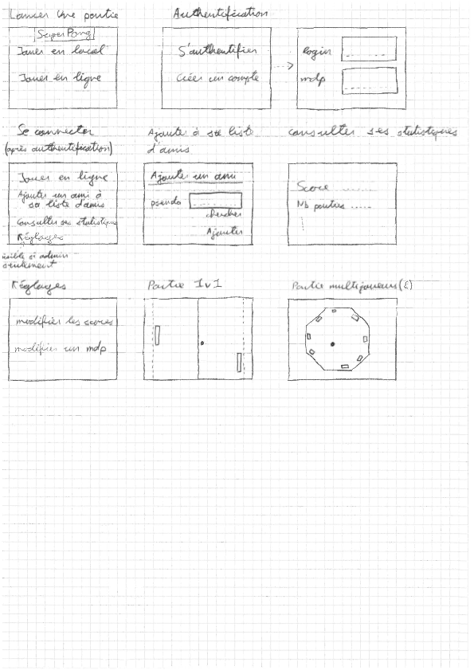

## Diagramme des cas d’utilisation :

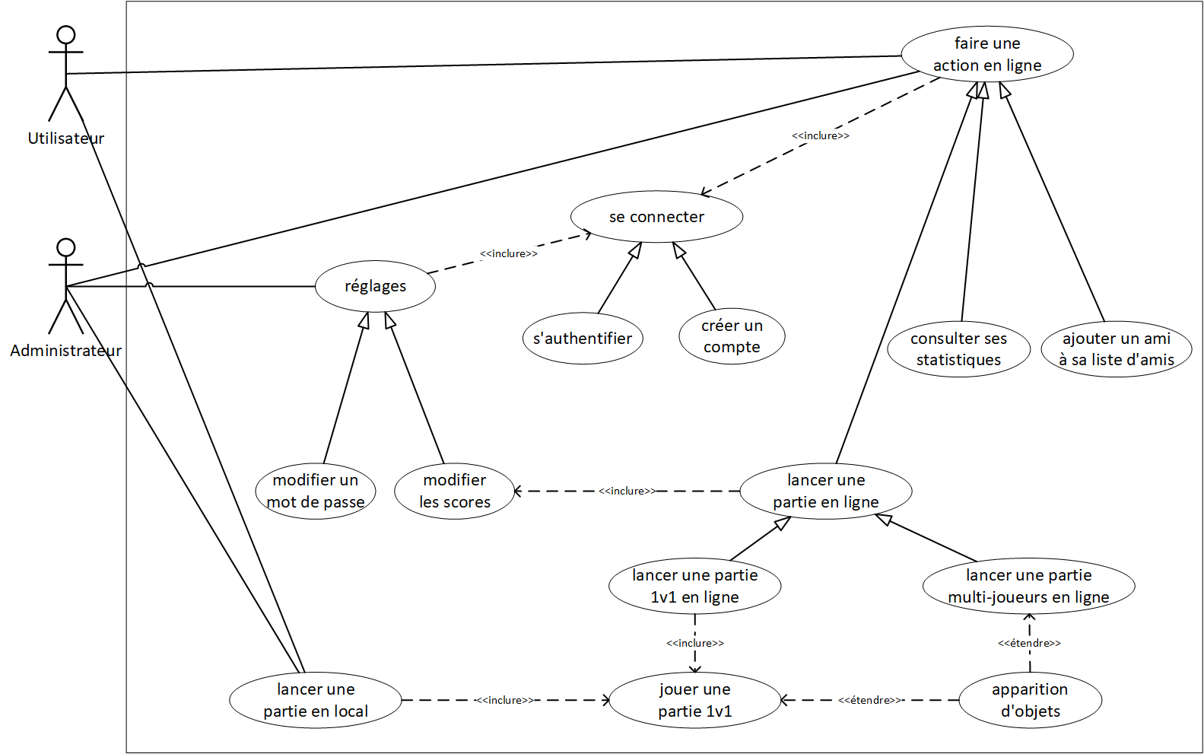

## Cas d’utilisation :

#### Lancer le programme :

***Prérequis :*** L’utilisateur lance le jeu de Pong.

1. Il doit choisir en 2 options :
2. Lancer une partie en local -> suivre scénario *Lancer une partie en local*:.
3. Faire une action en ligne -> suivre scénario *Faire une action en ligne*.

#### Lancer une partie en local :

1. En local, seul le mode *1v1* (avec ou sans objets) est disponible.
2. Le joueur affronte une IA.
3. Suivre le scénario *Jouer une partie 1v1*:.
4. Retourner au point 2 du scénario *Lancer le programme*:.

#### Jouer une partie 1v1 :

1. Deux joueurs s’affrontent dans une partie de Pong.
   1. Un des deux joueurs peut être une intelligence artificielle.
2. Si l’option *avec objets* a été choisie -> Suivre le scénario *Apparition d’objets*:.
3. Un joueur gagne un point lorsque la balle dépasse la raquette de l’adversaire et atteint son mur.
4. Le premier joueur à 5 points a gagné.
5. Retourner au scénario appelant (*Lancer une partie en local*:ou *Lancer une partie 1v1 en ligne*:) et le continuer.

#### Apparition d’objets :

***Prérequis :*** l’option *avec objets* a été choisie.

Tout au long de la partie, des objets apparaissent aléatoirement sur le terrain.

1. Lorsque la balle touche un de ses objets, un effet se déclenche pendant un temps limité et l’objet disparait du terrain.
   1. Exemple non exhaustif d’effets :
      1. Accélération de la balle.
      2. Duplication de la balle pendant un temps défini.
      3. Ralentissement du déplacement de la raquette de l’adversaire pendant un temps défini.
2. Si l’objet n’est pas atteint après un certain temps, il disparait.
3. Si un objet est atteint par la balle alors qu’un autre est en cours d’effet, les deux effets s’additionnent.
4. L’effet d’un objet disparait après quelques secondes.
5. Retourner au scénario appelant (*Jouer une partie 1v1*:ou *Lancer une partie multi-joueurs en ligne*:).

#### Faire une action en ligne :

1. Le joueur doit s’authentifier -> suivre le scénario *Se connecter*:
2. Une fois authentifié, il doit choisir entre 3 options
   1. Jouer en ligne -> suivre scénario *Lancer une partie en ligne*:
   2. Ajouter un ami à sa liste d’amis -> suivre scénario *Ajouter un ami à sa liste d’amis*:
   3. Consulter ses statistiques -> suivre scénario *Consulter ses statistiques* :
3. Si le joueur possède les droits d’administrateur, l’option supplémentaire *Réglages* est disponible. Si le joueur clique dessus, suivre le scénario *Réglages*:.

#### Se connecter :

1. Le joueur doit choisir entre deux options :
   1. S’authentifier (s’il possède déjà un login) -> Suivre le scénario *S’authentifier*:
   2. Créer un compte (s’il souhaite créer un nouveau compte) -> Suivre le scénario *Créer un compte*:
2. En fonction de son login, il se voit attribuer les droits d’administrateur ou d’utilisateur.
3. Retourner au point 2 du scénario *Faire une action en ligne*.

#### S’authentifier :

1. Pour s’authentifier, l’utilisateur doit entrer son login et son mot de passe.
   1. En cas d’erreur de connexion -> suivre le scénario d’erreur *Erreur de* connexion (scénario Se connecter :) :
   2. En cas d’erreur de login (login ou mot de passe invalide) -> suivre le scénario d’erreur *Erreur d’authentification* (scénario Se connecter :) :
2. Retourner au point 2 du scénario *Se connecter*:.

#### Créer un compte :

1. Le joueur entre ses informations de login, dont au moins un nom d’utilisateur et un mot de passe.
2. Le serveur vérifie que le nom d’utilisateur ne soit pas déjà utilisé (déjà présent dans sa base de données).
   1. Si le nom d’utilisateur est déjà utilisé, le joueur doit en entrer un nouveau.
   2. Si le nom d’utilisateur est disponible, le compte est enregistré avec les informations fournies par le joueur.
3. Si le compte a bien été créé, le joueur est automatiquement connecté avec ce login.
4. Retourner au point 2 du scénario *Se connecter*:.

#### Lancer une partie en ligne :

1. Le joueur a le choix entre deux types de partie :
   1. Partie *1v1* -> voir scénario *Lancer une partie 1v1 en ligne*:
   2. Partie *multi-joueurs* -> voir scénario *Lancer une partie multi-joueurs en ligne*:
2. À la fin de la partie, le(s) joueur(s) est(sont) renvoyé(s) au point 2 du scénario *Faire une action en ligne*.

#### Lancer une partie 1v1 en ligne :

***Prérequis :*** Le joueur est authentifié et a choisi l’option *1v1* du point 2a du scénario *Lancer une partie en ligne*:*.*

1. Le joueur doit choisir entre 3 options :
   1. Défier un membre de sa liste d’amis.
   2. Jouer contre une IA.
   3. Jouer contre un joueur choisit par le serveur parmi les membres actuellement connectés en attente de jouer.
2. Dans les 3 cas, une partie *1v1* est créée par le serveur et les 2 joueurs s’affrontent.
3. Suivre le scénario *Jouer une partie 1v1*:.
4. Retourner au point 1 du scénario *Lancer une partie en ligne*:.

#### Lancer une partie multi-joueurs en ligne :

***Prérequis :*** Au moins 3 joueurs s’affrontent dans une partie de Pong en ligne.

1. Le terrain est construit en fonction du nombre de joueur. Il y a autant de bord qu’il y a de joueurs.
   1. 3 joueurs -> le terrain est un triangle
   2. 4 joueurs -> le terrain est un carré
   3. 5 joueurs -> le terrain est un pentagone
   4. 6 joueurs -> le terrain est un hexagone
   5. 8 joueurs -> le terrain est un octogone
   6. Etc…
2. La partie commence.
3. La balle est mise en jeu au centre du terrain. Elle part dans une direction aléatoire, avec une vitesse constante fixée.
4. Si l’option *avec objets* a été choisie -> Suivre le scénario *Apparition d’objets*:.
5. Lorsque la balle dépasse la raquette d’un joueur et atteint son mur, il est éliminé mais il peut continuer à regarder la partie en tant que spectateur.
6. La balle s’arrête.
7. Le terrain est réduit en supprimant le mur du joueur éliminé. La nouvelle forme du terrain est déterminée en fonction du nombre de joueurs restants tel qu’expliqué au point 2.
8. Une fois le terrain recréé, le joueur ayant éliminé le dernier joueur supprimé engage la balle.
9. La partie continue en bouclant du point 4 au 9 jusqu’à ce qu’il n’y ait plus que 2 joueurs.
   1. À tout moment, si un joueur se déconnecte -> suivre le scénario d’erreur *Un joueur se déconnecte (scénario Lancer une partie en ligne :*)
10. Le terrain qui est alors construit correspond à un carré (comme pour les parties *1v1*).
11. Les 2 joueurs s’affrontent jusqu’à ce qu’il n’en reste plus qu’un.
12. Le dernier joueur restant est déclaré vainqueur.
13. Revenir au point 2 du scénario *Lancer une partie en ligne*:.

#### Ajouter un ami à sa liste d’amis :

***Prérequis :*** Le joueur est authentifié et a choisi l’option *Ajouter un ami à sa liste d’amis* du point 2b du scénario *Faire une action en ligne.*

1. Le joueur peut entrer un pseudo.
2. Le serveur recherche ce pseudo parmi tous les joueurs inscrits.
   1. Si le pseudo correspond à un joueur inscrit, le serveur lie les 2 joueurs en les ajoutant réciproquement dans leur liste d’amis. Le joueur peut effectuer une nouvelle recherche.
   2. Si le pseudo n’existe pas, le serveur affiche une erreur et le joueur peut effectuer une nouvelle recherche.
3. Si le joueur appuie sur le bouton de retour, retourner au point 2 du scénario *Faire une action en ligne*.

#### Consulter ses statistiques :

***Prérequis :*** Le joueur est authentifié et a choisi l’option *Consulter ses statistiques* du point 2c du scénario *Faire une action en ligne.*

* 1. Les statistiques (nombre de partie jouées, nombre de victoires, …) du joueur sont alors affichées.

1. Si le joueur appuie sur le bouton de retour, retourner au point 2 du scénario *Faire une* action en ligne.

#### Réglages :

***Prérequis :*** Le joueur est authentifié, possède les droits d’administrateur et a choisi l’option *Réglages* du point 3 du scénario *Faire une action en ligne.*

1. L’administrateur a alors le choix entre :
   1. Modifier les scores -> suivre le scénario
   2. *Modifier les scores :*
   3. Modifier un mot de passe -> suivre le scénario *Modifier un mot de passe :*
2. Retourner au point 2 du scénario *Faire une action en ligne*.

#### Modifier les scores :

1. L’administrateur doit entrer le login du joueur dont il souhaite modifier le score.
2. Le serveur vérifie que le login existe bien dans sa base de données et renvoie une erreur si ce n’est pas le cas.
3. Si le login existe, le score du joueur est affiché.
4. L’administrateur peut en modifier la valeur.
5. La nouvelle valeur entrée est enregistrée par le serveur et remplace le score du joueur.
6. Retourner au point 1 du scénario *Réglages*:.

#### Modifier un mot de passe :

1. L’administrateur doit entrer le login du joueur dont il souhaite modifier le score.
2. Le serveur vérifie que le login existe bien dans sa base de données et renvoie une erreur si ce n’est pas le cas.
3. Si le login existe, l’administrateur peut entrer un nouveau mot de passe. Il ne peut toutefois pas voir le mot de passe actuel.
4. Le nouveau mot de passe entré par l’administrateur est attribué au joueur et enregistré par le serveur. Il remplace l’ancien mot de passe du joueur qui devra désormais utiliser le nouveau mot de passe avec son login pour se connecter lors de l’étape 2 du scénario *Se connecter*:.
5. Retourner au point 1 du scénario *Réglages*:.

## Scénarios d’erreur :

#### Erreur de connexion (scénario Se connecter :) :

* 1. La connexion avec le serveur ne peut pas se faire.
     1. Un message signalant l’erreur est affiché.
     2. Le joueur ne peut jouer qu’en local.
     3. Les options *consulter ses statistiques* et *Ajouter un ami à sa liste d’amis* ne sont pas disponibles.
     4. Les statistiques du joueur ne sont pas enregistrées.
     5. Le joueur peut cliquer sur *jouer en ligne* pour tenter une nouvelle connexion. Si elle fonctionne, reprendre le scénario *Se connecter*:au point 2.

#### Erreur d’authentification (scénario Se connecter :) :

1. L’authentification a échoué.
   1. Un message signalant une erreur dans le login ou le mot de passe est affiché.
   2. Le joueur est invité à ré-entrer son login et son mot de passe.
   3. Si le joueur annule l’authentification, alors le joueur n’est pas connecté et ne peut jouer qu’en local.
   4. Les options *consulter ses statistiques* et *Ajouter un ami à sa liste d’amis* ne sont pas disponibles.
   5. Les statistiques du joueur ne sont pas enregistrées.
   6. Le joueur peut cliquer sur *jouer en ligne* pour tenter une nouvelle connexion.
   7. Si l’authentification réussi, le scénario *Se connecter*:au point 2.

#### Un joueur se déconnecte (scénario Lancer une partie en ligne :)

* 1. Lors d’une partie en ligne (*1v1* ou *multi-joueurs*), si un joueur se déconnecte, il est immédiatement éliminé.

S’il ne reste plus qu’un joueur, la partie est terminée et le joueur restant est déclaré vainqueur.

* 1. S’il reste plus d’un joueur (partie *multi-joueurs*), reprendre au point 7 du scénario *Lancer une partie multi-joueurs en ligne*:.

## Récapitulatif des sprints :

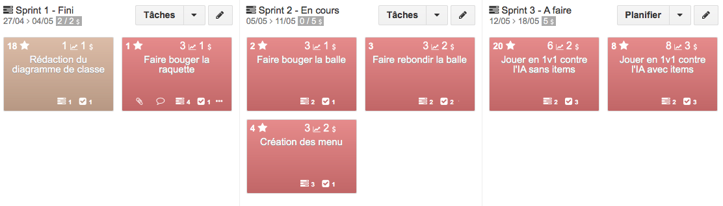

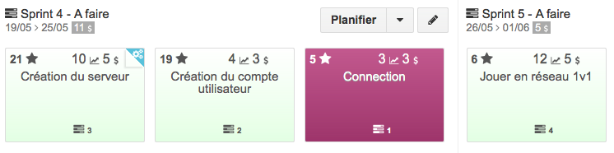

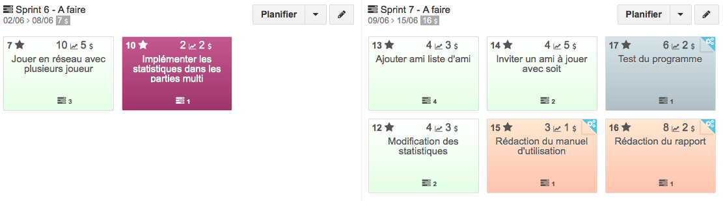

## Sprint n°1 :

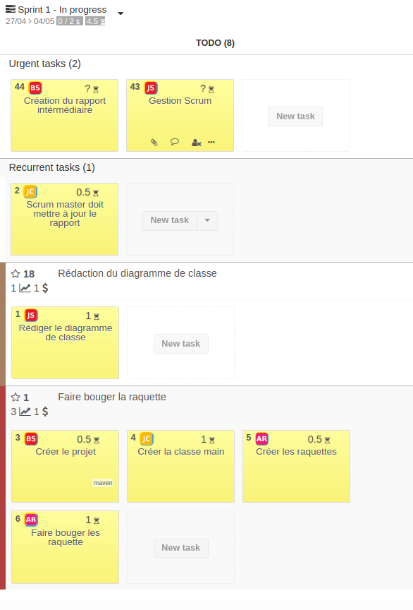

## Bilan du Sprint n°1 :

#### Bilan sur la terminaison des histoires :

Les histoires n°1 et 18 étaient planifiées pour ce sprint. Elles ont toutes deux étés terminées dans le temps imparti. Par soucis de lisibilité et de facilité de compréhension, nous avons finalement réalisé un modèle de domaine plutôt qu’un diagramme de classe.

#### Vélocité du sprint :

Nous avons réalisé les 2 histoires planifiées pour ce sprint. La vélocité du sprint est donc de 2.

#### Replanification :

Nous sommes dans les temps selon notre planification actuelle. Il n’y a pas eu de modifications à ce niveau.

#### Rétrospective :

Le modèle de domaine a été plus complexe que prévu à créer et nous n’en sommes pas totalement convaincu. Plusieurs éléments risquent d’être modifiés en fonction de l’implémentation que nous déciderons de mettre en place...

#### Rétrospectives personnelles :

Nous avons tous pris le temps prévu afin de réaliser nos tâches pour cette itération. Jérémie a cependant dû consacrer quelques heures supplémentaires afin de réaliser les tâches administratives que nous n’avions pas prévu comme histoire dans la planification du sprint n°1.

## Sprint n° 2 :

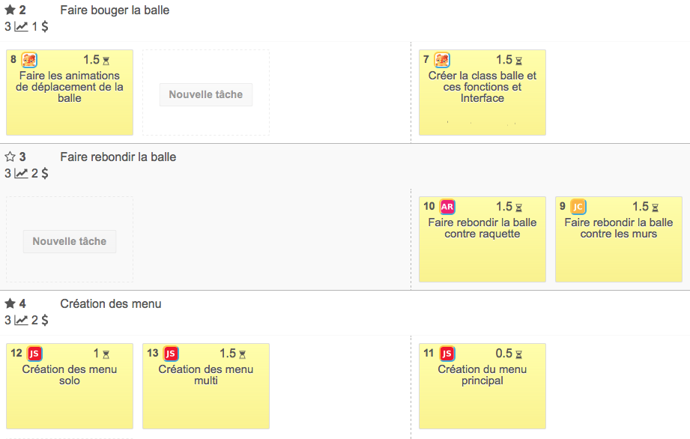

## Annexes :

Vous trouverez en annexe :

* Les mockups de l’interface.
* Le backlog produit extrait depuis le projet créé sur le site [*IceScrum*](https://cloud.icescrum.com/p/SUPERPONG/#/project)*[2]*.
* Le repo github sur lequel se trouvent tous les fichiers du projet est disponible à l’adresse : <https://github.com/SmithHeig/SuperPong>

1. <https://en.wikipedia.org/wiki/Pong>
2. Le projet est disponible à l’adresse <https://cloud.icescrum.com/p/SUPERPONG/#/project>